|  |
| --- |
| Домашнее задание |

**Результат**

ССЫЛКА на гитхаб (sql файл с комментариями)

**ЗАДАНИЕ**

*Для всех примеров:*

1. *создать схему (нарисовать в paint, erdplus , workbench , фото рисунка вашей схему и т.д. )*
2. *написать почему выбрали такую связь (ПРИМЕР: для* ***одного номера телефона***  *может быть только* ***один пользователей****, НО для* ***одного пользователя*** *может быть создано* ***много номеров телефона*** *или что-то подобное)*
3. *\* ПО ЖЕЛАНИЮ * написать SQL запросы на создания таких таблиц*

**1.**

Есть бд “школа”необходимо спроектировать таблицы “Предмет” и “Преподаватели”

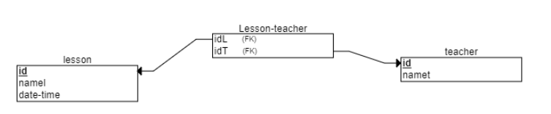

Выбрал связь многие ко многим, так как у одного учитель может преподавать несколько предметов. Но и у одного предмета может быть несколько преподавателей, например , несколько преподавателей по высшей математике

**2.**

Есть бд “МАГАЗИН”

необходимо спроектировать таблицы “ПОСТАВЩИКИ” и “ТОВАРЫ”

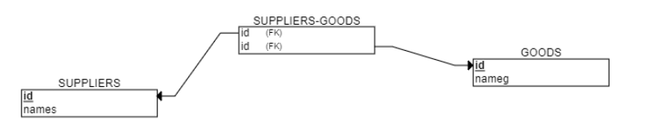

Выбрал связь многие ко многим, так как у одного поставщика есть множество товаров, Но и у одного товара множество поставщиков, например хлеб (Дзержинский, Городецкий, Богородский).

**3.**

Есть бд “КИНОТЕАТР”

необходимо спроектировать таблицы “ФИЛЬМЫ” и “ЗАЛ”

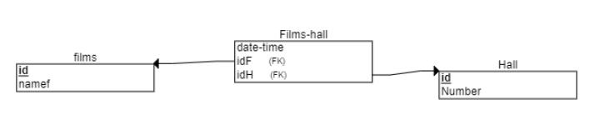

Выбрал связь многие ко многим, так как в одном зале могут показывать множество фильмов и один фильм может идти в нескольких залах

**4.**

Есть бд “ИГРА ФЕРМА”

необходимо спроектировать таблицы “ОГОРОД” и “ПРОДУКТ”(который будут выращивать в огороде)

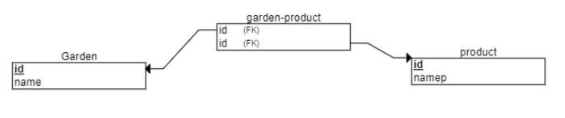

Выбрал связь многие ко многим, так как в одном огороде может расти множество продуктов и один продукт может расти во множестве огородов